目 录

一、下载安装 2

二、进入课堂 3

三、常用操作 5

1、上传课件 5

2、视频录制 6

3、文档批注 7

4、常用按钮说明 9

# 一、下载安装

1、浏览器访问xb.kehou.com，输入用户名、密码登录。

登录成功后，点击“下载学习工具”，点击“windows版”或者“Mac版”（Mac版一般用于苹果电脑）下载安装包。

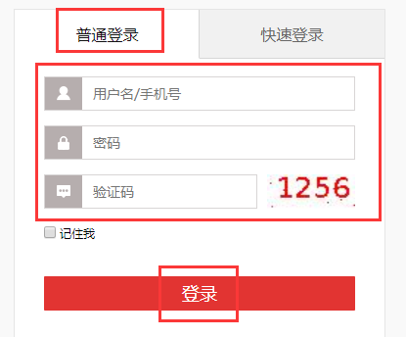

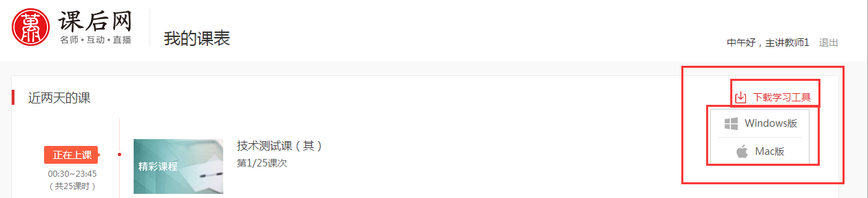

2、下载完成后双击安装文件进行安装，可以选择更改路径，也可以直接点击下一步直至安装完成，安装完成之后返回首页进行登录操作。如下图

安装文件： 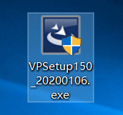 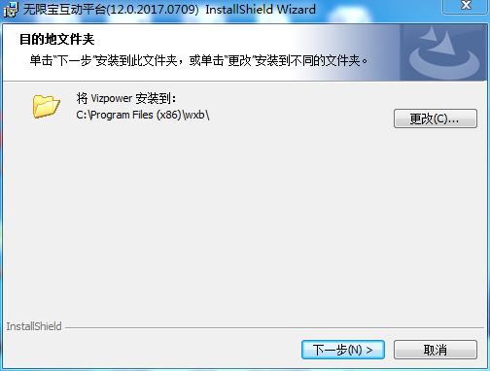

# 二、进入课堂

方式一：

1、点击开始菜单，点击“无限宝”文件夹，点击“无限宝登录工具”。

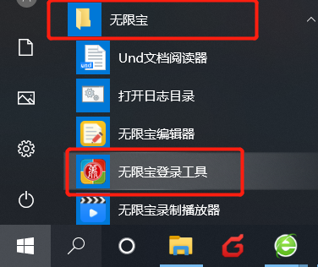

**备注：**为方便使用，建议固定到任务栏或者添加桌面快捷方式。添加完成后，可点击任务栏中快捷键，或者双击桌面快捷方式打开。

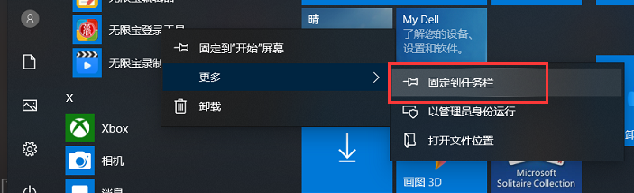

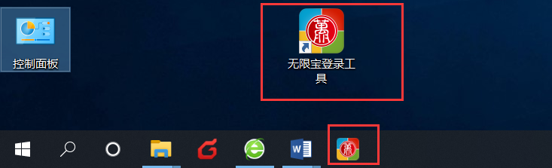

2、打开无限宝登录工具后，在第一行输入地址：xb.kehou.com，第二行输入用户名，第三行输入密码，确认无误后，点击登录。

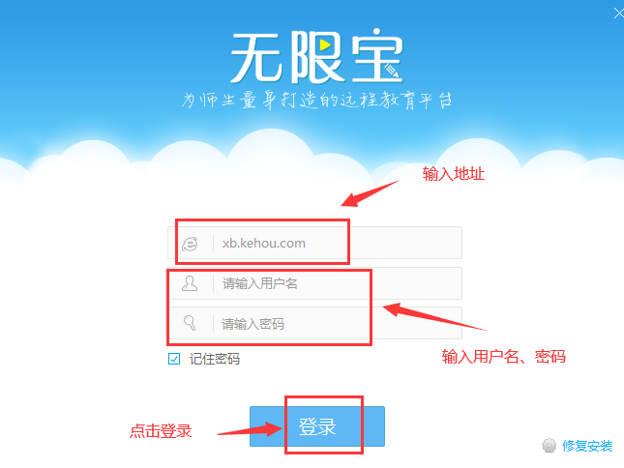

3、点击所需听课课程，点击“进入课堂”。建议听课时佩戴耳机。

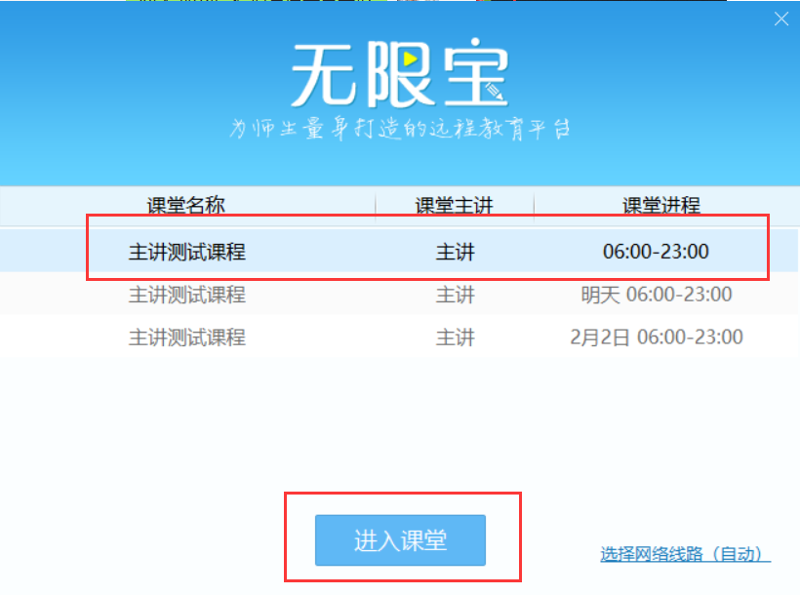

方式二：

浏览器访问xb.kehou.com，输入用户名、密码点击登录。登录成功后，点击“进入课堂”系统自动跳转无限宝客户端，请进入课堂前先安装客户端，如果电脑安全设置等问题跳转失败，请采用方式一进入课堂。



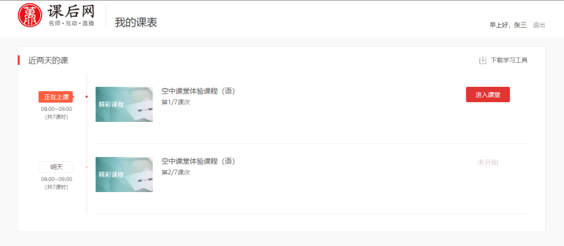

# 三、常用操作

## 1、上传课件

课程开始前，上传教学所需的课件。点击无限宝左侧功能栏“文档共享”-打开文档，选择相应课件（也可以点击界面中间的打开文档），点击打开上传。如下图：

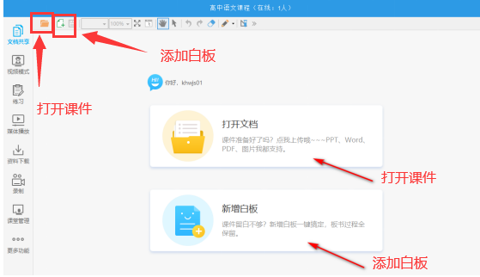

## 2、视频录制

上课前准备工作全部结束后，点击页面右上角菜单栏，在下拉列表中选择录制或者功能导航条的更多功能中录制按钮。如下图：

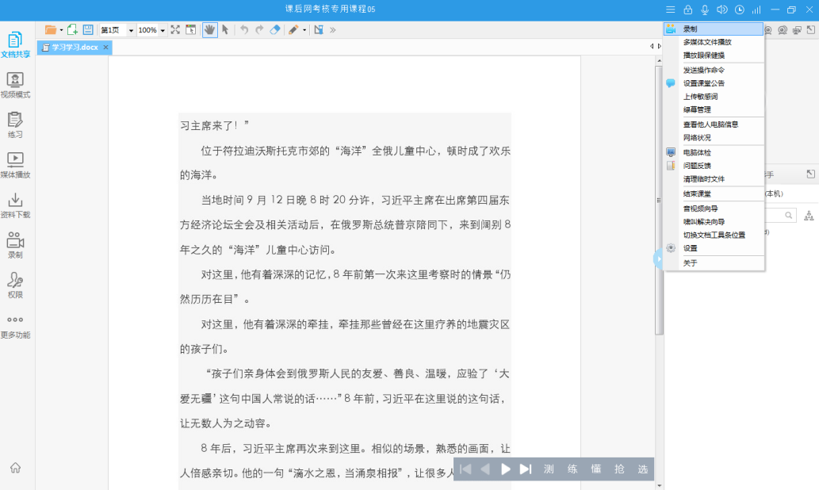

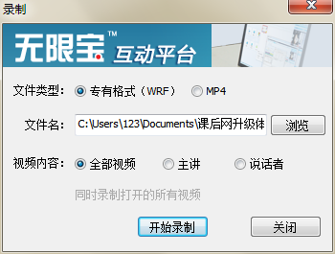

## 3、文档批注

课程正式开始，使用文档工具条对文档进行任意批注，点击右下角翻页导航条对 PPT 进行同步翻页，教师通过PPT、Word、Excel、PDF、JPG等各类格式文档展示教学课件，课堂内白板、课件自由切换，呈现原笔迹板书、文档批注，还原真实课堂情景。教师可以点击“插入图片”右下角的下拉按钮，选择插入屏幕截图按钮，截取图片增加文字标注功能，还可设置文字的大小和颜色，如下图

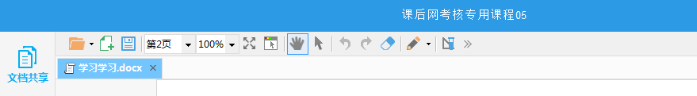

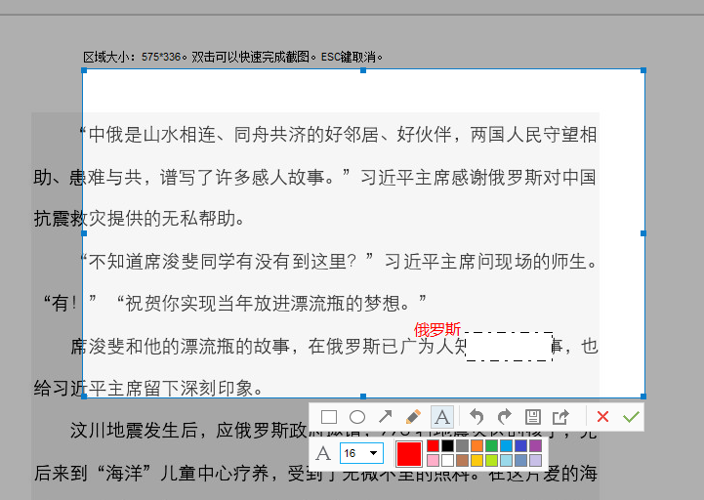

**常用文档工具**

|  |  |  |
| --- | --- | --- |
| **图标** | **名称** | **说明** |
|  | 新增白板 | 点击即新增白板 |
|  | 保存 | 在所弹出对话框中自定义路径保存。（保存的文档为und格式） |
|  | 选择页码 | 快速跳转到文档的特定页码，上课过程中文档翻页或者下一步操作建议使用文档翻页导航工具条 |
|  | 缩放比例 | 动态PPT不支持缩放 |
|  | 全屏显示  退出全屏 | 点击后文档部分内容全屏显示或者退出全屏显示，受同步控制权限控制 |
|  | 自由浏览 | 默认学生不允许对共享的文档进行翻页或者下一步操作，当点击该按钮之后，学生端可对当前文档进行翻页或下一步操作，相互间不影响  适用于课堂练习时的练习内容 |
|  | 撤销 |  |
|  | 反撤销 |  |
|  | 橡皮 | 常用工具，同拾取功能类似，从左到右需全选方可擦除，从右到左选中部分即可擦除 |
|  | 笔 | 常用工具，点击默认是铅笔功能，可以在下拉菜单中选择荧光笔、软笔和智能笔，智能笔可识别直线、箭头、三角形、圆、矩形等 |
|  | 形状 | 提供常用的形状，选择后可以直接在文档或白板上标注。包括矩形、圆、直线、箭头、画叉、打勾等，默认是矩形，需要其他图形可通过下拉箭头选择。 |
|  | 文字/标注 | 默认是文字，下拉框中可选择标注，标注和文字的区别是标注会显示标注人和时间，文字则没有 |
|  | 插入图片 | 默认是插入图片文件，下拉箭头中还可以选择插入屏幕截图、摄像头扫描等 |
|  | 字体设置 | 对文字标注的字体设置 |
|  | 线形设置 | 默认是实线2，下拉箭头另有4种粗细的实线和一种虚线供选择 |
| QQ截图20160329105650 | 画笔颜色设置 | 默认是红色，下拉箭头中可选择其他颜色 |
|  | 学科符号 | 提供120种物理、化学、数学等常用学科符号，方便老师上课时示意 |

## 4、常用按钮说明

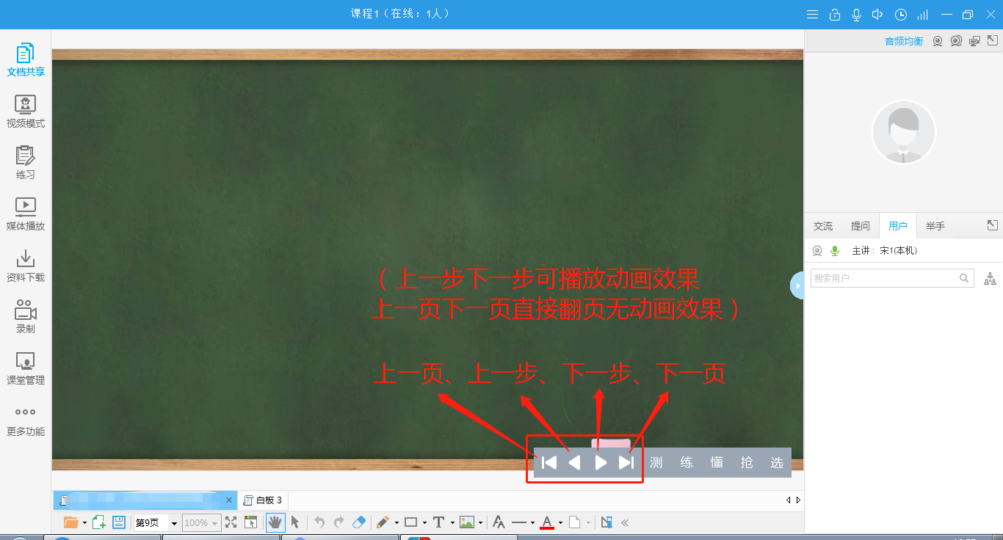

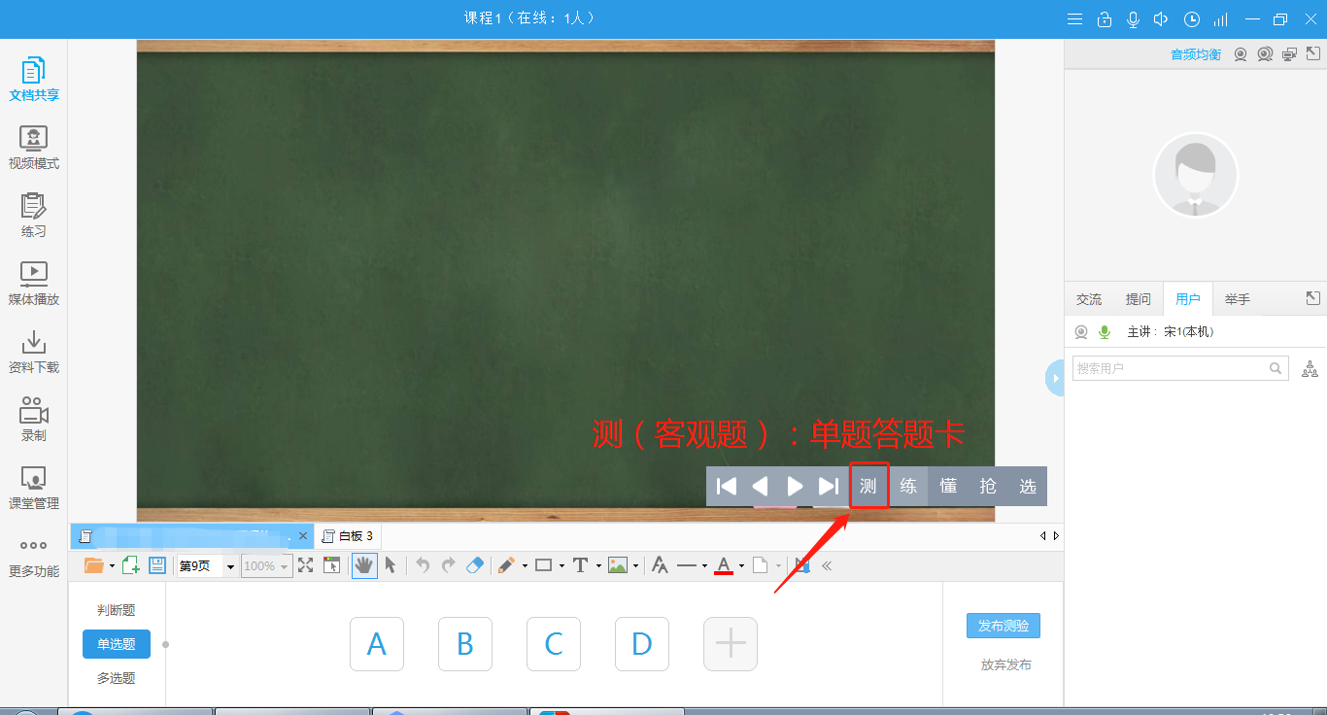

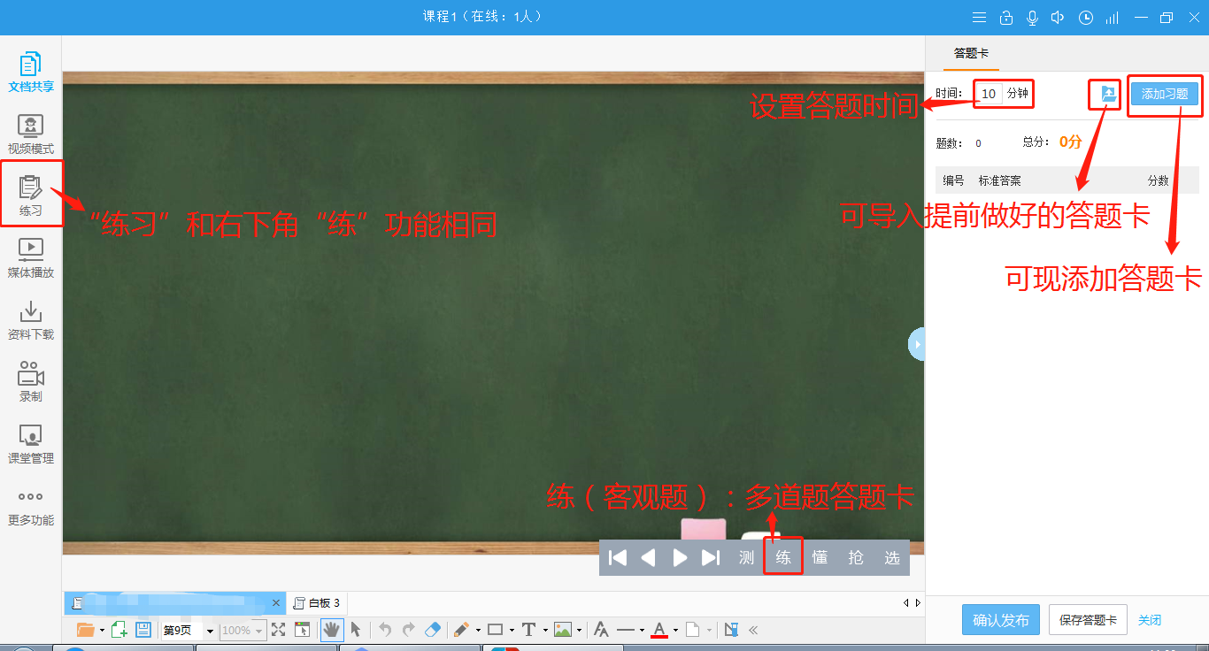

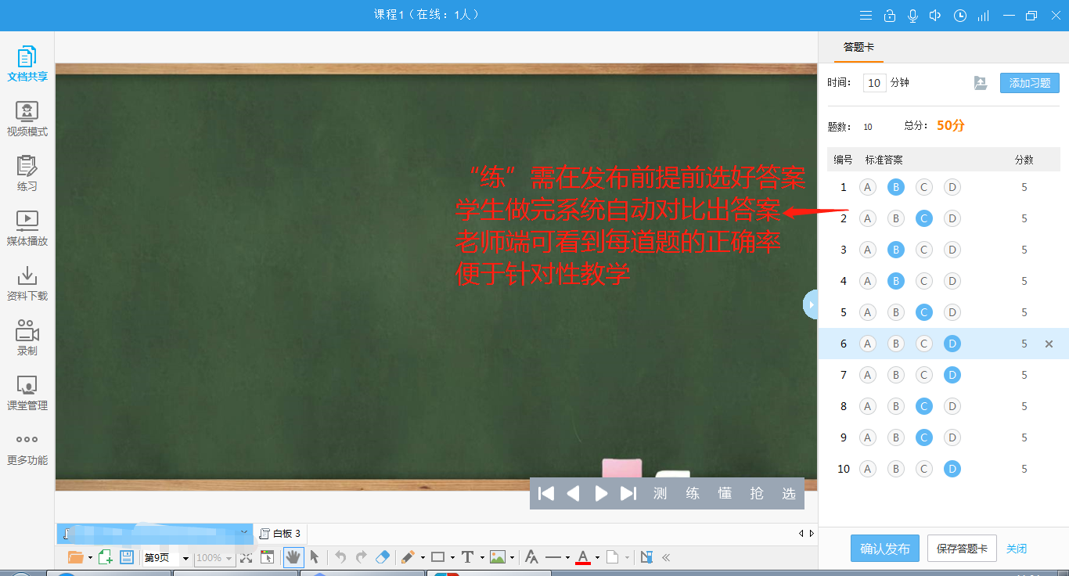

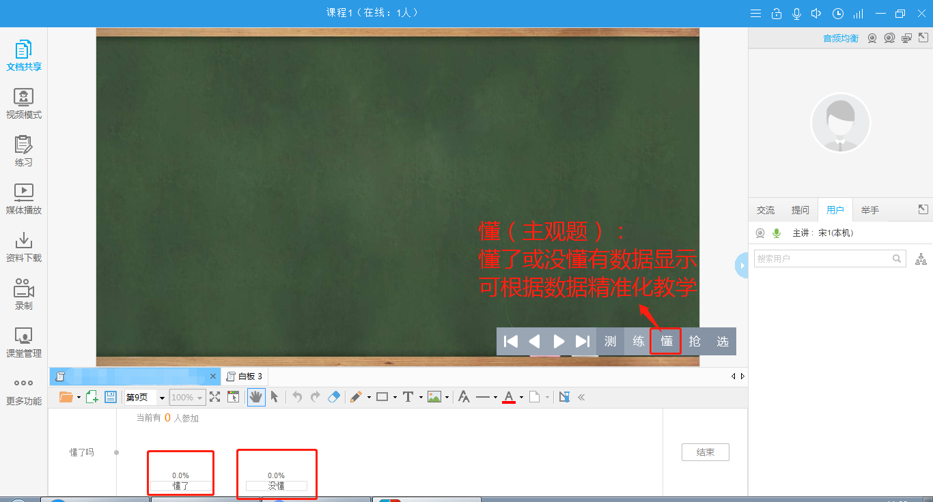

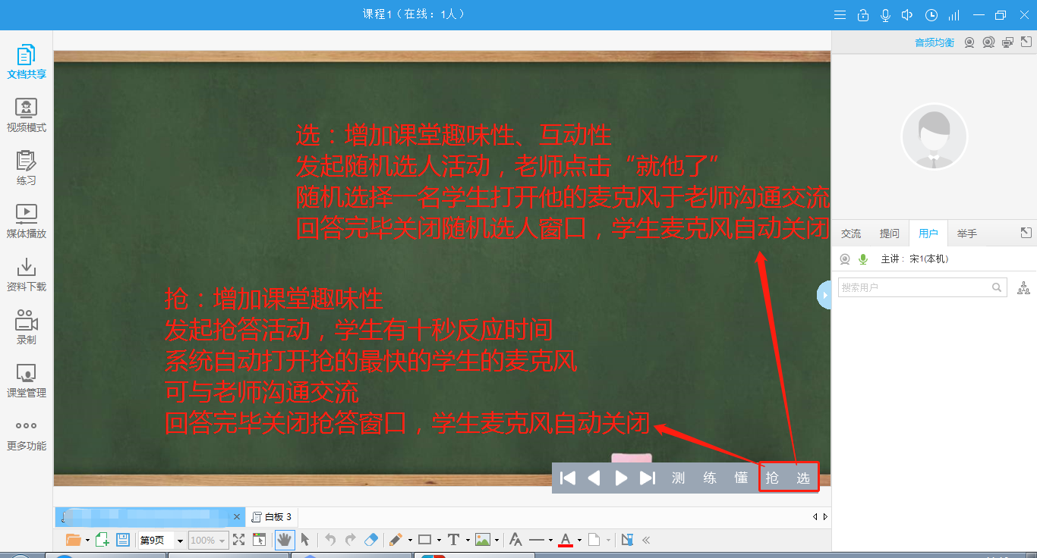

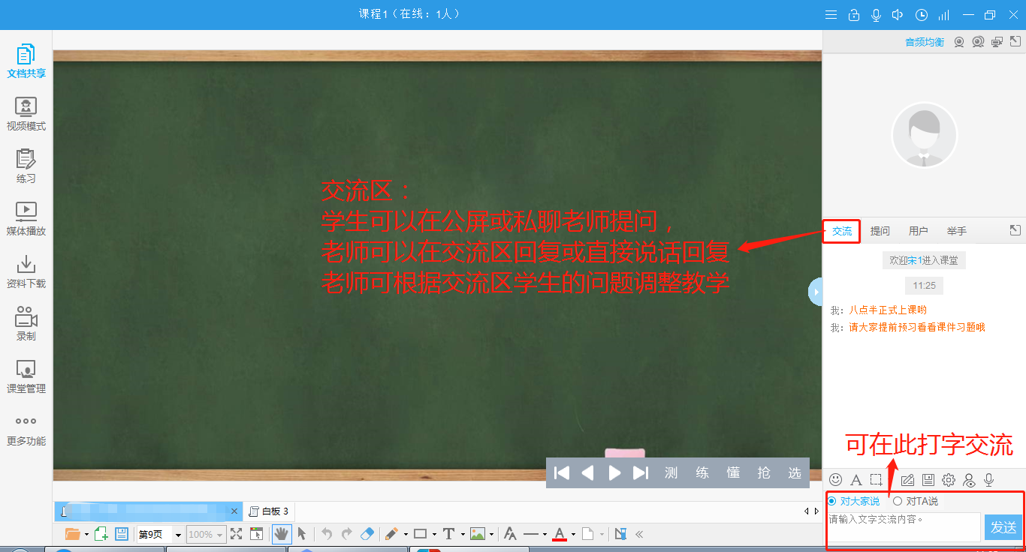

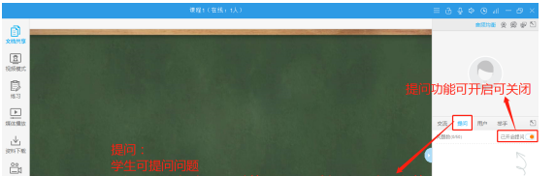

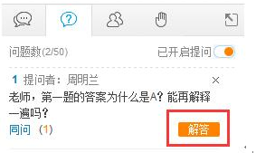

**备注:未解决的问题，同问人数多的列前，同问人数相同的，根据时间时间倒序；已解决的问题，最近解答结束的列前。**

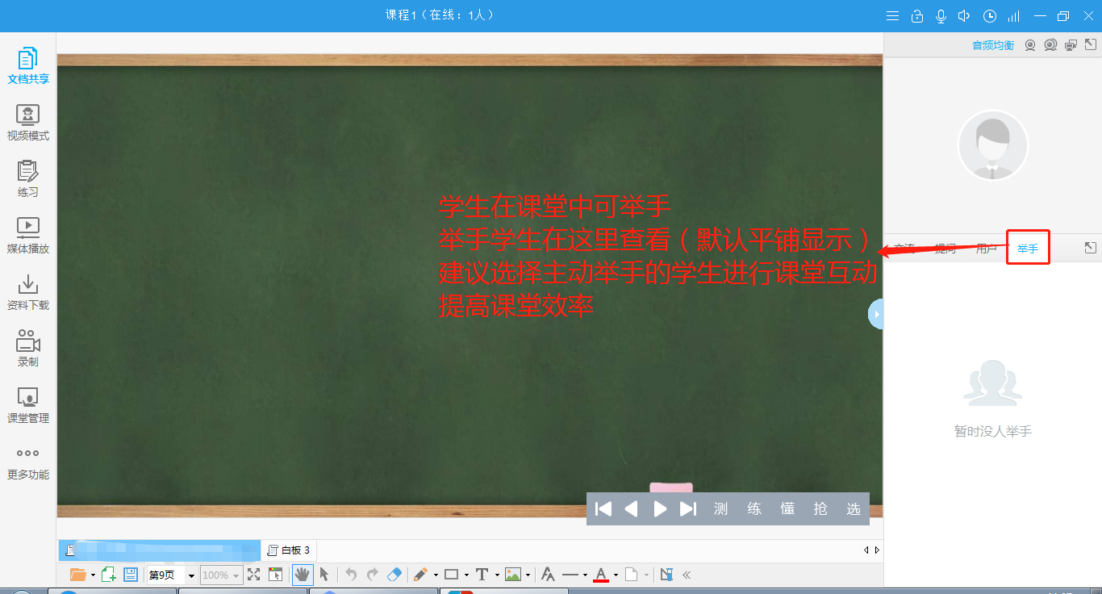

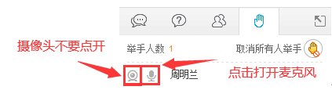

**备注：由于学生在家听课，且疫情期间听课人数较多，请务必不要开启摄像头，只打开麦克风即可，完成互动后务必将学生音视频再关闭。**